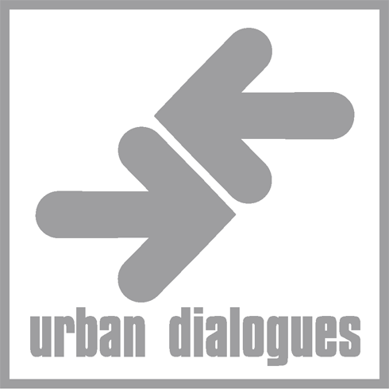
urban dialogues e.v. postfach 36 02 55 10972 berlin
Wrangelstrasse 64
10997 Berlin

fon 030-616 29 150
fax 030-616 29 053

mail@urbandialogues.de
www.urbandialogues.de

Pressemitteilung vom 22.11.2006
Mit der Bitte um Veröffentlichung

Lesung zu Ehren der Nobelpreisverleihung an Orhan Pamuk

Wir laden ein zur Lesung mit Musik im Lido in Kreuzberg. Es wirken mit:

Zehra çirak ( „Leibesübungen“, Lyrik), Ulrich Peltzer („Alle oder keiner“, Roman), Birol Ünel („Gegen die Wand“), Jürgen Ebertowski („Kelim-Connection“, Krimi), Jale Arikan (Theater „Cut & go“), Tayfun Bademsoy („Polizeiruf 110“), u.a.
Cem Özdemir und Özcan Mutlu.

Am: Sonntag, 10. Dezember 2006
Beginn: 16.00 Uhr (voraussichtliches Ende 18Uhr30)
Im Lido, Cuvrystraße 7, 10997 Berlin-Kreuzberg, Nähe U-Schlesisches Tor
Eintritt frei
Musik Radio Multikulti

Die Verleihung des Literaturnobelpreises an Orhan Pamuk am Sonntag, den 10. Dezember in Stockholm, gibt Berlin-Kreuzberg Gelegenheit zu zeigen, dass es sich über diesen Literaturnobelpreis freut und gleichzeitig mit Pamuk zu feiern nach dem Motto: "Wir sind Literaturnobelpreisträger!"

Ein Fest zu Ehren von Orhan Pamuk heißt natürlich, dass in erster Linie aus seinen Büchern gelesen wird. Soeben erschien sein jüngstes Buch Istanbul bei Hanser. Die geladenen Schauspieler und Autoren lesen Passagen aus seinen Werken und eigene Texte.
Radio Multikulti legt auf.

Orhan Pamuk (* 7. Juni 1952 in Istanbul, Türkei) ist ein bedeutender und international beachteter türkischer Schriftsteller der Gegenwart und Träger des Literaturnobelpreises 2006. In seiner Erzählkunst schlägt er Brücken zwischen dem modernen europäischen Roman und der mystischen Tradition des Orients. Sein Werk ist mittlerweile in 35 Sprachen übersetzt und in über 100 Ländern veröffentlicht.
Auch sein im Wesentlichen menschenrechtlich begründetes politisches Engagement, mit dem er einerseits die türkische Regierung u.a. zu historischer Aufklärung und Verantwortungsbereitschaft anhält und andererseits christlich begründeten Widerständen gegen einen EU-Beitritt der Türkei entgegentritt, zeigt ihn in einer beide Seiten fordernden Mittlerposition.
Kontakt: urban dialogues, Tel.: 030/ 616 29 150 (mail@urbandialogues.de)
sowie Tomas Fitzel: Tel.: 030 618 44 77 (tomas.fitzel@t-online.de)

Der Stadtkunstverein urban dialogues realisiert seit 1998 temporäre und ortsbezogene künstlerische Projekte. Seit 2002 ist in der alten Fleischerei in der Wrangelstraße 64 in einem monatlichen Salon „Die Stadt im Wort“ Thema internationaler Autorenlesungen, die von wechselnden Ausstellungen begleitet werden. In der „Buchstabenoffensive“ werden vor allem benachteiligte Kinder und Jugendliche mit Kreativworkshops zur Literaturvermittlung und Schreibleseförderung unterstützt.

Kontakt und weitere Informationen:

urban dialogues e.V.
Stadtkunstverein
Wrangelstraße 64
10997 Berlin
Tel 030 61 62 91 50
Fax 030 61 62 90 53
mail@urbandialogues.de

Mit freundlichen Grüßen,

Sibylle Kraut-Eppich

Mitveranstalter sind das Bildungswerk Berlin der Heinrich-Böll-Stiftung, das Quartiersmanagement Wrangelkiez und urban dialogues, unterstützt von Radio Multikulti
Idee und Konzeption: Tomas Fitzel

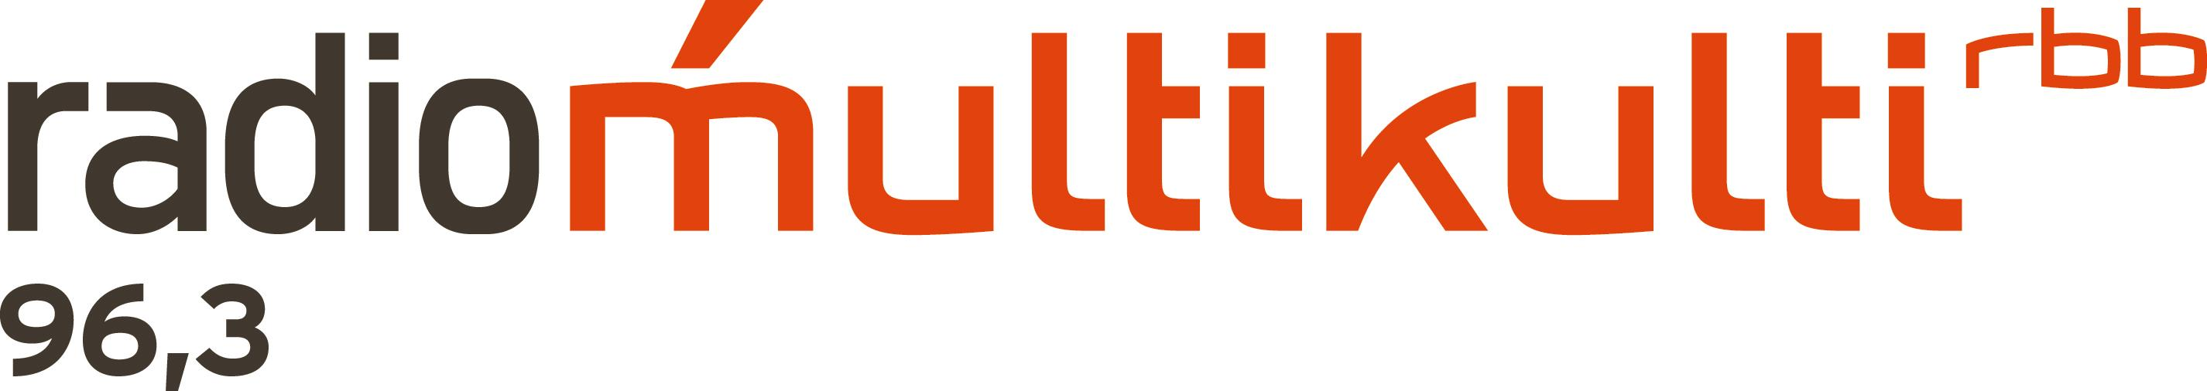

Diese Veranstaltung wird mitfinanziert aus Mitteln der Stiftung Deutsche Klassenlotterie Berlin.

